闽南师范大学第十三届研究生会换届大会顺利举行

9月27日下午，闽南师范大学第十三届研究生换届大会在我校科技楼北901教室顺利举行。研究生处管理科林金娟老师、第十二届研究生会主席姬培培、第十三届研究生会干部和干事参加了本次会议。
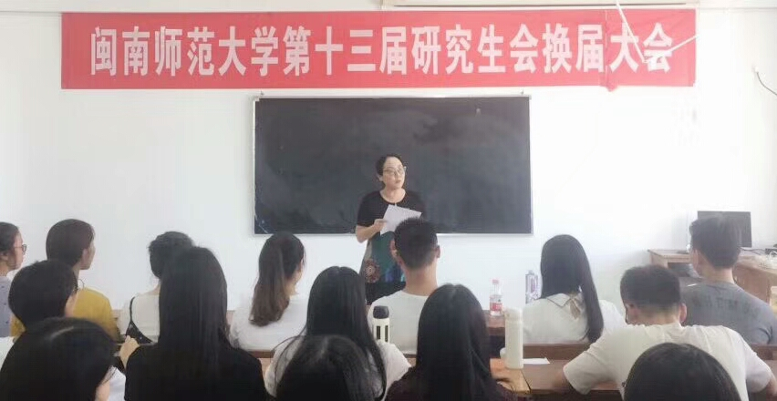
会上，林老师首先对新加入研会的五十多位干事表示了热烈的欢迎，并公布了第十三届研究生会全体成员的名单。林老师高度重视研究生会的工作，对新一届研究生会的成员赋予深切的厚望，并提出了三点要求：一是要做到学习工作两不误；二是要团结协作，一起把研究生会的工作做好；三是要起到表率作用，严格要求自己。随后，第十二届研究生会主席姬培培对2017-2018学年研究生会的工作作了总结，并对新一届主席团的工作提出了宝贵的建议。接着，第十三届研究生会主席阮宁宁对研会纳新和成员交流工作作了汇报，并希望新成员能在研会工作中更好的成长成才。最后，各部门部长对本部门的工作职责进行了介绍，提出了本部门未来发展的期望。
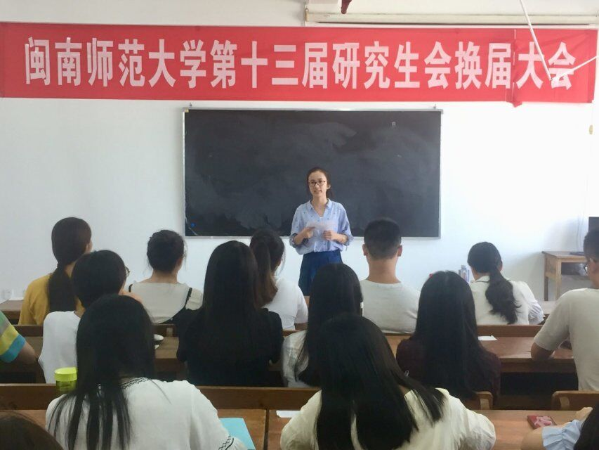
通过此次会议，全体成员对研究生会的工作有了更清晰的认识，研究生会的向心力得到进一步提升，这为研究生会未来的工作和发展打下了坚实的基础。

